Fête de la science 2021
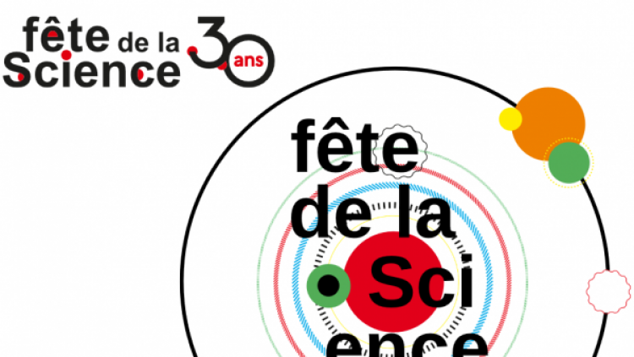
https://www.fetedelascience.fr/
Fiche à remplir

Signalétique | Jaune Sardine
Conception et fabrication de signalétique
4 thèmes, 4 groupe de travail - Cours lundis et mardis (Portet - Ricordeau)
- La Biodiversité dans tous ses états
- Exploration de l'univers
- Plongée au cœur de la science
- Espace rencontres
- Dossier de travail V2: support_workshop.pdf
- Kit visuel V3: kit-visuel_v3.zip

Drive
Lien Drive

Matériel
- Peinture Vacquier
- Rouleaux & fournitures
- Médium 12mm et 6mm (4 plaques de 3x2m environ)
- Visserie (vis bois + papillons)
- Plusieurs dizaines de socles béton (A300)
- Potences verticales (1m60) X 20 (Menuiserie)
- Potences verticales (2m) x ? (A300 etc...)
- Traverses horizontales X ?
- Vinyle adhésif

Planning
Agenda DSAA commun
- Cours lundi (Fabrice Portet & Samuel Fricaud)
- Mardi (Alexia Vincent, Jean-Yves Reynier & Thomas Ricordeau )
- 6-7 sept - conception
- 13 sept - conception
- 14 sept - conception > Jaune Sardine - 8h-16h30
- 20 sept - conception/fabrication | patronage
- 21 sept - conception/fabrication | patronage > Jaune Sardine - 8h-16h30
- 27-28 sept - fabrication | découpe bois/peinture
- 4 octobre - fabrication | découpe bois/peinture
- 5 octobre - fabrication | finitions + chargement à 15h30 > Jaune Sardine - 8h-16h30
- 7 octobre - transport sur site + installation/montage
- 8 octobre - installation/montage (selon les besoins)
- 9-10 octobre - Fête de la science | présence sur site

Data | GREC SUD
Conception de 2 posters + dépliant
Cours jeudi & vendredi (Chloé Morisset)
- Alimentation: texte de travail V1
- Nature en ville: texte de travail V1
- Lundi 6 septembre 13h30-14h30 - salle A311: Conférence Chloé Morisset | Datavisualisation
- Data vs Infographie
- Mardi 7 septembre 9h-11h - salle A311: Conférence Antoine Nicault | GREC SUD
- Presentation Antoine
- Posters format A1: 59,4 × 84,1 cm
- Mise à disposition de grilles “caddie”: 200 X 120 cm
- Prévoir accrochage
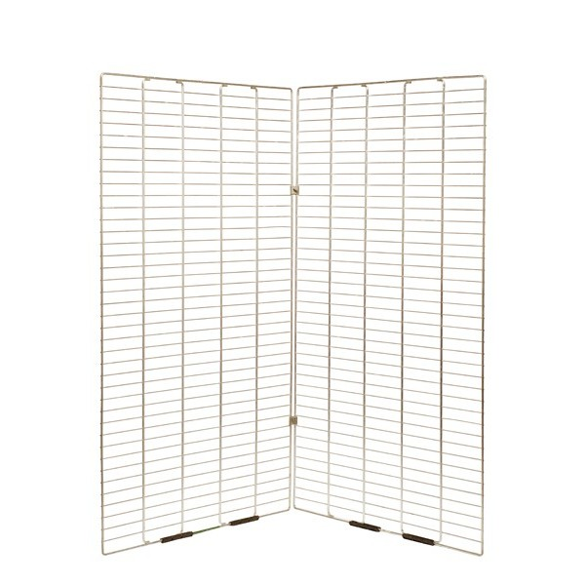

Drive
Lien Drive

Retour Projets

